Les Six Fondements

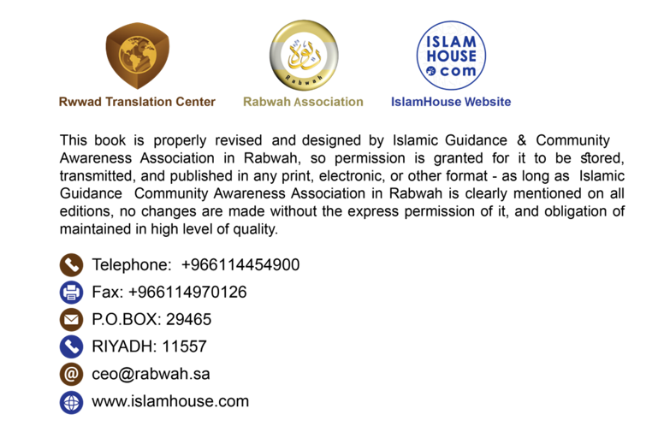

Introduction :
L'imam Muḥammad Ibn 'Abd Al-Wahhâb (qu’Allah lui fasse miséricorde) a dit :
  - Au Nom d'Allah, Le Tout Miséricordieux, Le Très Miséricordieux.
Parmi ce qu’il y a de plus étonnant et de plus manifeste parmi les signes indiquant la puissance du Souverain Triomphateur, il se trouve six fondements qu’Allah, Exalté soit-Il, a éclaircis de façon évidente au commun des gens et au-delà de ce que peuvent s'imaginer ceux qui y pensent. Ensuite, malgré cela, nombreux parmi les doués d’intelligence de ce monde et les plus raisonnables des enfants d'Adam se sont trompés à leur sujet, à l'exception d'une infime minorité.

Le premier fondement :
Vouer un culte exclusif à Allah, Exalté soit-Il, Seul, sans associé et exposer son contraire qui est : « Ash-Shirk », l'association à Allah. La majeure partie du Coran explique ce fondement sous divers aspects, avec des propos accessibles au commun des gens, même les moins perspicaces d'entre eux. Puis, lorsque la plupart [des membres] de la communauté furent touchés par ce qui les toucha, le Diable leur fit apparaître ce culte exclusif comme une diminution du rang des vertueux et un manquement à leurs droits. De même, il leur fit apparaître [ce qui n'était en fait que de] l’association à Allah comme une forme de l'amour des vertueux et de ceux qui les suivent.

Le deuxième fondement :
Allah, Exalté soit-Il, a ordonné l'union dans la religion et a interdit la division. Il a expliqué cela de façon claire et explicite, compréhensible pour le commun des gens. Il nous a interdit d'agir comme ceux qui, avant nous, se sont divisés, ont divergé et ont fini par courir à leur perte. Il a rappelé [dans Son Livre] l'ordre adressé aux musulmans d’être unis dans leur religion ainsi que l'interdiction de se diviser. Et c'est d'autant plus clair que la Tradition Prophétique (« As-Sunnah ») insiste à ce sujet de façon vraiment étonnante. Ensuite, la situation est devenue telle que la division dans les bases de la religion et ses branches fût faussement considérée comme étant la science religieuse [par excellence] et la bonne compréhension de la religion. De là, celui qui appelait à l'union dans la religion ne pouvait être qu’un hérétique ou un fou.

Le troisième fondement :
Certes, ce qui permet la parfaite réalisation de l'union est l'écoute et l'obéissance à celui qui nous gouverne, même s'il s'agit d'un esclave abyssin. Allah, Exalté soit-Il, a clairement exposé cela, à de nombreuses reprises et de façon suffisante, par le biais d'indications aussi bien religieuses qu’attestées par des faits. Puis, ce fondement devint méconnu de la plupart de ceux qui prétendent détenir la science, comment pourrait-il donc bien être appliqué ?!

Le quatrième fondement :
Clarifier ce qu'est la science, les savants, la jurisprudence religieuse (« Al-Fiqh ») et les jurisconsultes (« Al-Fuqahâh »), et montrer clairement ceux qui s'assimilent à eux mais n'en font aucunement partie. Allah a éclairci ce fondement au début de la sourate : « La vache », à partir de Sa Parole : {( Ô Enfants d'Israël ! Rappelez-vous Mon bienfait dont Je vous ai comblés. Si vous tenez vos engagements vis-à-vis de Moi, Je tiendrai les Miens. Et c'est Moi que vous devez redouter. )} [Sourate 2 - La vache : 40] jusqu'à Sa parole : {( Ô Enfants d’Israël ! Rappelez-vous Mon bienfait dont Je vous ai comblés et [rappelez-vous] que Je vous ai préférés à tous les peuples [de l'époque]. )} [Sourate 2 - La vache : 47]
Ce principe est d'autant plus clair que la Tradition Prophétique apporte de nombreuses explications à ce sujet et qu'elles sont accessibles et évidentes même pour le plus simple d'esprit des gens du commun. Puis, cela s'est transformé en la plus étrange des choses : la science et la jurisprudence ont laissé place aux innovations et à l'égarement, et le « meilleur » de [ce que l'on peut trouver] auprès d'eux c'est qu'ils dissimulent le faux sous l'apparence de la vérité. Dès lors, celui qui parle en se basant sur la science qu'Allah, Exalté soit-Il, a prescrite à Ses créatures et dont Il a fait l'éloge, ne peut être - selon eux - qu'un hérétique ou un fou. Tandis que celui qui renie cette science, se désavoue d'elle et écrit des ouvrages afin de mettre en garde à son sujet et de l'interdire est considéré comme le jurisconsulte et le savant !

Le cinquième fondement :
Allah, Exalté soit-Il, a montré clairement qui sont Ses alliés (« Awliyâ' ») et les a différenciés de ceux qui s’assimilent à eux parmi les ennemis d’Allah, les hypocrites et les pervers. Et un verset de la sourate : « La Famille de 'Imrân » suffit ici pour l'expliquer amplement : {( Dis : Si vous aimez vraiment Allah, alors suivez-moi, Allah vous aimera... )} [Sourate 3 - La Famille de 'Imrân : 31]. Ainsi qu'un verset de la sourate : « La table servie » : {( Ô vous qui avez cru ! Quiconque parmi vous apostasie de sa religion... Allah va faire venir un peuple qu'Il aime et qui L'aime... )} [Sourate 5 - La table servie : 54]
Et un verset de la sourate : « Yûnus », qui est Sa parole : {( En vérité, les alliés [les bien-aimés] d'Allah seront à l'abri de toute crainte, et ils ne seront point affligés. )} [Sourate 10 - Yûnus (Jonas) : 62] Puis, la plupart de ceux qui se prétendent détenteurs de la science religieuse, guides pour l'humanité et gardiens de la législation islamique se mirent à considérer à tort que les alliés d'Allah devaient nécessairement délaisser le suivi des Messagers (que la paix soient sur eux) et que quiconque les suivait ne faisait pas partie de Ses alliés. Ainsi, ils devaient obligatoirement délaisser la lutte pour la cause d'Allah (« Al-Jihâd »), car quiconque s'y engageait ne faisait pas partie d'eux. De même qu'ils devaient délaisser la foi et la piété car quiconque persévérait dans la foi et la piété ne faisait pas partie d'eux. Ô notre Seigneur ! Nous Te demandons le pardon et la préservation, Tu es certes Celui qui entend l'invocation !

Le sixième fondement :
Réfuter l'ambiguïté établie par le Diable pour inciter à délaisser le Coran et la Tradition Prophétique au profit du suivi des opinions et des passions diverses et divergentes. Cette mystification établit que le Coran et la Tradition Prophétique ne peuvent être compris que par un jurisconsulte complet (« Al-Mujtahid Al-Muṭlaq ») qui doit répondre à des critères qui sont tels que même Abû Bakr et 'Umar (qu'Allah les agrée) n'y répondaient peut-être pas. De ce fait, l'homme qui ne remplit pas ces conditions doit obligatoirement et incontestablement s'abstenir de chercher à tirer enseignement du Coran et de la Tradition Prophétique, [c'est un appel] sans doute ni équivoque. Quant à celui qui cherchera la guidée à travers ces deux sources sera soit un hérétique, soit un fou, vu la difficulté à les comprendre. Gloire et Pureté à Allah et par Sa Louange ! Combien Allah, Gloire et Pureté à Lui, a réfuté, que ce soit par des preuves légales, des faits attestés, ainsi que par la création et l'injonction, cette ambiguïté maudite ! Il l'a fait sous maints aspects, constituant des principes généraux nécessairement connus de tous. Cependant, la plupart des gens ne savent pas. {( En effet, la Parole contre la plupart d'entre eux s'est réalisée : ils ne croiront donc pas. Nous mettrons des carcans à leurs cous, jusqu'à leurs mentons, et ils ne pourront baisser la tête. Et Nous mettrons une barrière devant eux et une barrière derrière eux ; et Nous les recouvrirons d'un voile, ils ne pourront ainsi rien voir. Cela leur est égal que tu les avertisses ou que tu ne les avertisses pas, ils ne croiront jamais ! Tu ne peux avertir que celui qui suit le Rappel (le Coran), et craint le Tout Miséricordieux malgré qu'il ne Le voit pas. Annonce-lui donc un pardon et une récompense généreuse. )} [Sourate 36 - Yâ-Sîn : 7 à 11]
Nous sommes parvenus à la fin de cette épître, et la louange revient à Allah, Seigneur des mondes, et que la paix et le salut soient sur notre maître Muḥammad ainsi que sur sa famille et ses Compagnons, jusqu'au Jour de la Résurrection.

Contenu:
Les Six Fondements 1
Introduction : 3
Le premier fondement : 4
Le deuxième fondement : 4
Le troisième fondement : 5
Le quatrième fondement : 5
Le cinquième fondement : 6
Le sixième fondement : 7

